
Atlases sacensības pludmales volejbolā ISF 2025. g. Pasaules skolu U-15 ģimnaziādei

Zēni 28.09.2024. Sigulda
“A” grupa
Nr. | KOMANDA | 1. | 2. | 3. | 4. | P. | V.
1. | Siguldas VĢ 2. kom. | 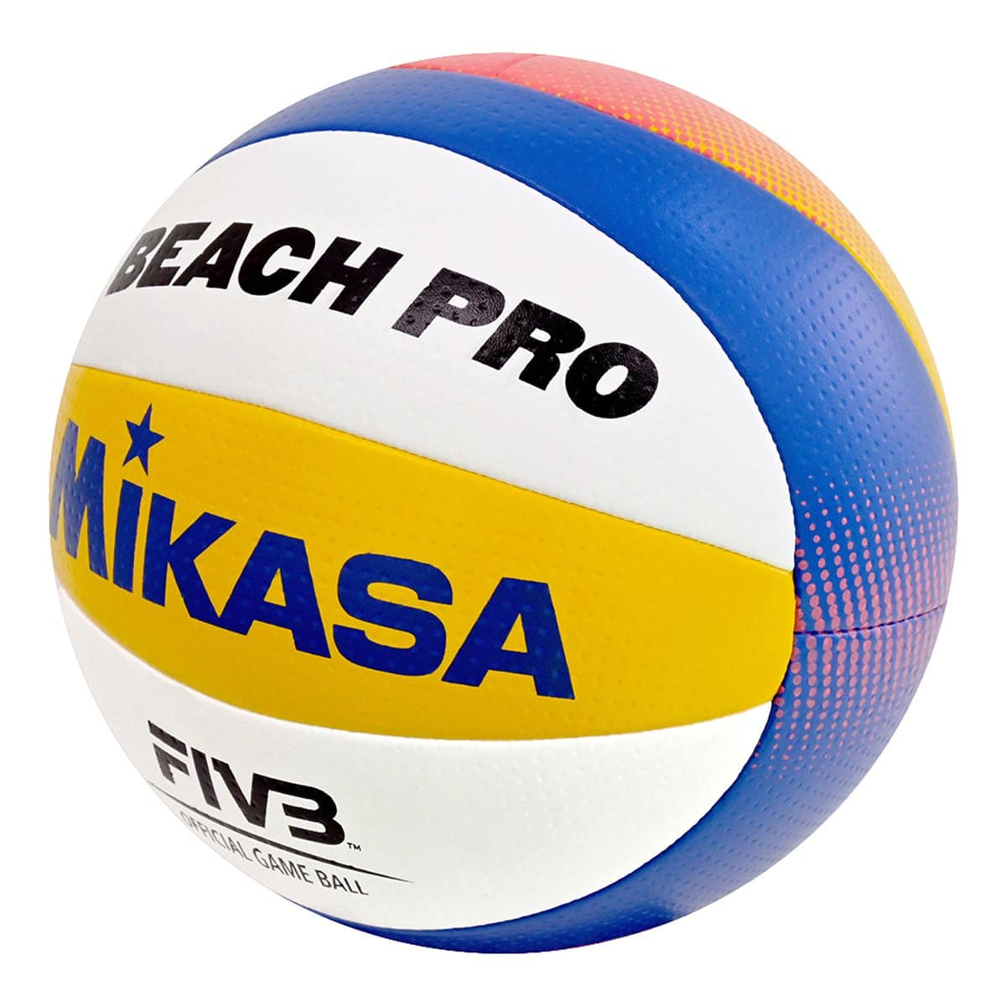 | __2__  9:15  15:9  15:6 | __0__  7:15  3:15  10:15 | __1__  11:15  9:15  15:11 | 3 | 3
2. | Madlienas vsk. 1. kom. | __1__  15:9  9:15  6:15 |  | __1__  15:12  4:15  1:15 | __3__  15:13  15:13  15:2 | 5 | 2
3. | Ogres Kalna psk. | __3__  15:7  15:3  15:2 | __2__  12:15  15:4  15:1 |  | __3__  15:12  15:7  15:2 | 8 | 1
4. | Āgenskalna VĢ | __2__  15:11  15:9  11:15 | __0__  13:15  13:15  2:15 | __0__  12:15  7:15  4:15 |  | 2 | 4

“B” grupa
Nr. | KOMANDA | 1. | 2. | 3. | 4. | P. | V.
1. | Siguldas pilsētas vsk. |  | __3__  15:8  15:0  15:0 | __3__  15:3  15:0  15:12 | __3__  15:8  15:7  15:3 | 9 | 1
2. | Ogresgala psk. | __0__  8:15  0:15  0:15 |  | __0__  14:16  0:15  0:15 | __0__  10:15  0:15  0:15 | 0 | 4
3. | Madlienas vk. 2. kom. | __0__  3:15  0:15  12:15 | __3__  16:14  15:0  15:0 |  | __0__  9:15  11:15  4:15 | 3 | 3
4. | Siguldas VĢ 1. kom. | __0__  8:15  7:15  3:15 | __3__  15:10  15:0  15:0 | __3__  15:9  15:11  15:4 |  | 6 | 2

